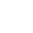
初中物理自主招生讲义 03
_{速度与物体运动、变速运动与平均速度}
一．速度与物体运动（共3小题）
1．如图所示，是甲、乙两个物体的速度与时间图象。下列分析不正确的是（ ）
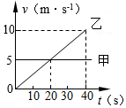
A．0～20s，两个物体所走的路程相同 B．乙做加速直线运动
C．第 20s 末，甲、乙速度相同 D．甲做匀速直线运动
2．假设实心球体下落时受到的空气阻力大小跟球体半径与球体速度的乘积成正比。现有密度相同的实心球甲、乙、丙从高空由静止下落，三球的半径大小关系为R_{甲}＞R_{乙}＞R_{丙}，若三球匀速到达地面的速度分别为v₁、v₂、v₃（其中球体的体积V＝πR³），则下列结论正确的是（ ）
A．v₁＜v₂＜v₃ B．v₁＞v₂＞v₃ C．v₁＝v₃＝v₂ D．v₁＝v₂＞v₃
3．物理学中将物体在单位时间内速度的增加量定义为加速度。根据该定义，若在t时间内速度v₁增加到v₂，则加速度为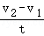．现有一小球沿直线运动，速度从3m/s开始以3m/s²的加速度运动5s，则5s末小球的速度为 。
二．速度的计算和公式的应用（共15小题）
4．有一人在马路边以恒定的速度散步，他发现每隔t₁时间有一辆马鞍山到芜湖的城际巴士迎面开过，每隔t₂时间有一辆芜湖到马鞍山的城际巴士从身后超过自己。已知芜湖站与马鞍山站的发车时间间隔是一样的，两站开出的汽车速度相同，则该时间间隔为（ ）
A．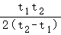 B．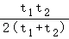
C．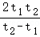 D．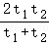
5．如图所示为甲、乙、丙三个物体运动的s﹣t图象或v﹣t图象，则在0﹣3s这段时间内，物体的运动快慢是（ ）
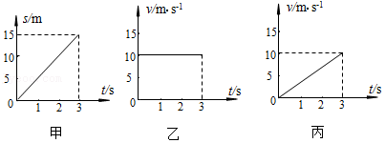
A．甲最快 B．乙最快 C．丙最快 D．乙、丙速度相等，大于甲的速度
6．某段铁路有长度L的铁轨一根一根地铺设，一列火车匀速前进，车内一乘客欲测出火车运行的速度，他测得火车经铁轨接缝时连续发生N次振动的时间间隔为t，则计算车速v的关系式应是（ ）
A．v＝ B．v＝ C．v＝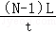 D．v＝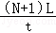
7．甲、乙两辆汽车沿平直公路从某地同时驶向同一目标，甲车在前一半时间里以速度V₁做匀速直线运动，后一半时间里以速度V₂做匀速直线运动（V₁≠V₂）；乙车在前一半路程中以速度V₁做匀速直线运动，后一半路程中以速度V₂做匀速直线运动（V₁≠V₂）．则（ ）
A．甲车先到达 B．乙车先到达
C．甲、乙同时到达 D．不能确定
8．初中科学中把物体在单位时间内通过的路程叫速度，速度计算公式为：速度＝路程/时间，即v＝s/t。高中物理中把物体在单位时间内速度的变化量叫加速度（注：速度的变化量用△v表示，它等于前后速度之差；加速度用字母a表示，国际单位是m/s²）。由加速度的定义可知：
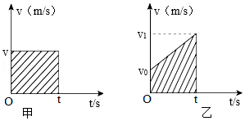
（1）若一个物体开始运动的速度v₀＝2m/s，经过5s后它的速度变为v₁＝6m/s，若物体做匀加速直线运动（单位时间内速度的增加量相等），求出物体的加速度大小
a＝ m/s²；
（2）匀速直线运动的v﹣t图如图（甲）所示，图中阴影部分面积表示以速度v匀速直线运动的物体，运动时间为t时通过的路程s；匀加速直线运动的v﹣t图如图（乙）所示，其中阴影部分面积表示做匀加速直线运动物体，速度由v₀到v₁，运动时间为t时通过的路程s；用v₀、t、a写出S的表达式，s＝ 。
9．打靶时，靶子到打靶人之间的距离是680m，从子弹离开枪口后经过2.5s打靶人听到子弹击中靶的声音，若空气阻力不计，则子弹离开枪口时的速度为 m/s。 （空气中的声速为340m/s）

10．在光滑水平面上，一小木块向右撞击竖直墙壁后被弹回（碰撞时间不计碰撞过程中有能量损失）。如图记录了小木块运动过程中的部分数据，其中t所对应的数据是物体在该位置时相对于初始位置O所经历的时间，s所对应的数据是物体相对于初始位置O的距离。根据情景，可知墙壁与初始位置O的水平距离为 m。
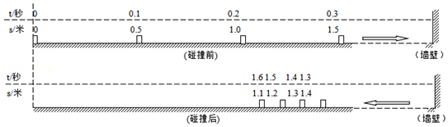
11．设河水流速为3m/s，小船在静水中航行速度为4m/s（航行速度方向为船头方向），若小船从岸边行驶对岸，有三种渡河方式：
A．船头斜向上游 B．船头垂直对岸 C．船头斜向下游，则
（1）当 航行所花时间最短（填以上字母标号）。
（2）当 航行所经过的路程最短（填以上字母标号）。
12．老鼠离开洞穴沿直线前进，它的速度与到洞穴的距离成反比，当它行进到离洞穴为10cm的甲处时速度为10cm/s，则行进到离洞穴为40cm的乙处时，速度是 cm/s，从甲处到乙处需时 s。
13．潜水艇竖直下沉时，向水底发射出持续时间为△t₁的某脉冲声波信号，经过一段时间，该潜水艇接受到了反射信号，持续时间为△t₂，已知潜水艇的下沉速度为v，则声波在水中的传播速度为 。
14．近日，青岛五十八中两名高三学生救助车祸伤者，上演了一场教科书式的救援，这一事件被中央电视台、人民日报客户端等多家媒体报道，弘扬了社会正能量，体现了五十八中学子的社会责任感和担当意识，同时这也提醒我们要提高安全意识。
在如图所示的十字路口处，有一辆长10m、宽2.2m的客车，客车正以10m/s速度匀速行驶在马路中间，当它与斑马线的中点B相距60m时，马路上的小王同学正好在斑马线中间A点出发沿AB穿过马路，A、B间的距离为8m，假设小王同学做匀速直线运动，则运动的速度为多少时，能够避免与客车相撞？
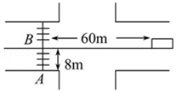
15．鸵鸟是当今世界上最大的鸟，有人说，如果鸵鸟能长出一副与身体大小成比例的翅膀，就能飞起来。生物学研究的结论得出：鸟的质量与鸟的体长的立方成正比。鸟扇动翅膀，获得向上的举力的大小可以表示为F＝cSv²，式中S是翅膀展开后的面积，v为鸟的运动速度，c是比例常数。我们不妨以燕子和鸵鸟为例，假设鸵鸟能长出和燕子同样比例的大翅膀，已知燕子的最小飞行速度是5.5m/s，又测得鸵鸟的体长是燕子的25倍，试分析鸵鸟奔跑速度v至少多大就可以飞起来。

16．机场中通常会设置水平手扶电梯（类似于水平面上的传送带），其稳定运行时速度始终不变，如图，有一乘客以不变的步行速度在平稳运行的水平电梯上从起点走到终点，用时30s，随后他又以相同的步行速度，沿该扶梯从终点走回起点，用时90s。当该乘客站在电梯上，不走动，电梯将其由起点送到终点，求所用的时间。
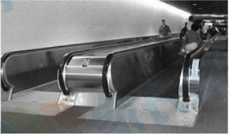
17．灯S距离地面4.5米高，一个人站在S正下方，这人高1.8米，以1.5米/秒匀速向右行走，问此人头顶的投影运动速度 （变大/变小/不变）。此人运动6秒后求影子长多少米？ 。
18．甲、乙两人站在一堵光滑的墙壁前，两人之间相距102m，且距离墙壁均为68m，如图所示，甲开了一枪后，乙先后听到两声枪响的时间间隔为 s。（已知空气中声音的传播速度为340m/s）
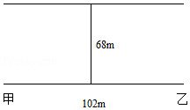
三．变速运动与平均速度（共14小题）
19．若一辆汽车在平直的公路上行驶，经过前的路程的平均速度为v₁，后的路程的平均速度为v₂，则全程的平均速度为（ ）
A．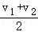 B．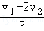 C．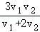 D．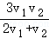
20．某物体运动的s﹣t图像如图所示，下列说法正确的是（ ）
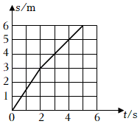
A．物体全程速度保持不变 B．物体运动先慢后快
C．物体在前3s内的路程为3m D．物体前5s平均速度为1.2m/s
21．用高速频闪照相机拍摄正在做直线运动的甲、乙两个小球，得到一张频闪照片，如图所示。若照相机每次曝光的时间间隔相等，比较甲、乙两小球通过AB过程中的平均速度（ ）
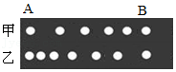
A．v_{甲}＞v_{乙} B．v_{甲}＜v_{乙} C．v_{甲}＝v_{乙} D．无法判断
22．运动会短跑100米决赛，前一半路程小明落后于小亮，冲刺阶段小明加速追赶，结果他们同时到达终点。关于平均速度，下列说法正确的是（ ）
A．在前一半路程中，小明的平均速度小于小亮的平均速度
B．在冲刺阶段，小明的平均速度小于小亮的平均速度
C．两人百米赛跑的平均速度不相等
D．两人均不做匀速直线运动，各阶段的速度都无法比较
23．百米运动员起跑后，6s末的速度为9.3m/s，10s末到达终点时的速度为15.5m/s，他跑全程的平均速度为（ ）
A．12.2m/s B．11.8m/s C．10m/s D．10.2m/s
24．若一辆汽车在平直的公路上行驶，经过前的路程的平均速度为v₁，后的路程的平均速度为v₂，则全程的平均速度为（ ）
A．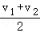 B．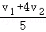 C．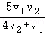 D．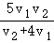
25．小东在观看“神舟十号”飞船发射时，想估算一下运载飞船的火箭在发射后的第一个10s内的平均速度。他上网查到运载“神舟十号”的长征二号F运载火箭全长58m．然后从网上下载了“神舟十号”发射的视频，分别截取火箭刚发射时和发射后第10s的图片，如图甲和图乙所示。则火箭发射后第一个10s内的平均速度值应最接近（ ）
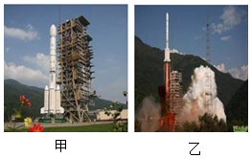
A．4m/s B．9m/s C．12m/s D．15m/s
26．唐朝大诗人李白根据北魏散文家郦道元的“朝辞白帝，暮宿江陵”的句子，写成千古名句：“朝辞白帝彩云间，千里江陵一日还”。则该船的平均速度约（ ）
A．41.67km/h B．83.33km/h C．20.83km/h D．166.67km/h
27．汽车从静止开始不断加速到正常行驶过程中称为启动阶段，某汽车的启动阶段经历时间是半分钟，且已知它在启动阶段的最后3s内通过的路程是9米，那么，该汽车在整个启动阶段的平均速度是（ ）
A．小于3m/s B．等于3m/s C．大于3m/s D．无法确定
28．一小车自西向东做直线运动，连续通过两段路程，第一段路程为S，平均速度为V₁，第二段路程为2S，平均速度为V₂，则全程的平均速度为（ ）
A．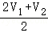 B．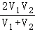 C．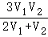 D．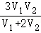
（多选）29．在2008年北京奥运会中，牙买加选手博尔特成为了一名公认的世界飞人，在男子100m决赛和男子200m决赛中他分别以9.69s和19.30s的成绩打破两项世界纪录，获得两枚金牌。关于他在这两次决赛中的运动情况，下列说法正确的是（ ）
A．200m决赛中的路程是100m决赛的两倍 B．200m决赛中的平均速度约为10.36m/s
C．100m决赛中的平均速度约为10.32m/s D．100m决赛中的最大速度约为20.64m/s
30．小雨从家到学校，7点整出发，以5m/s的速度跑到小区门口，立刻坐上出租车，结合出租车票上的信息，小雨从家到学校的平均速度是 m/s。
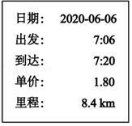
31．一个做匀变速直线运动的物体，其路程和时间的关系式为s＝v₀t+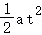（其中v₀、a分别为物体的初速度和物体单位时间内速度的变化量）。小明在某次实验中得到做匀变速直线运动的小车路程和时间的关系式为s＝3t+2t²，则小车在前3s内的平均速度为 m/s。
32．如图，是一个水滴下落过程的示意图，水滴通过AB和BC所用时间均为0.1s。水滴由A位置下落到C位置运动的距离是 cm，则这个过程中水滴下落的平均速度是
m/s。该水滴下落过程是 运动。（选填“匀速直线”或“变速直线”）
